Отчет
о проведении акции « ГТО и здоровый образ жизни»
в МБОУ СОШ с. Б. Самовец 20.10.2018 года
1.Наименование ОУ | Количество мероприятий, проведенных в рамках урока
МБОУ СОШ с.Б.Самовец | 16
2.Количество обучающихся в образовательной организации | Из них приняло участие в акции
 |  | кол-во | %
313 |  | 313 | 100
3.Количество педагогических работников в образовательной организации | Из них приняло участие в акции |  |  |  | Количество проведенных в рамках акции мероприятий
 |  | кол-во |  | %
26 |  | 16 |  | 65 | 16
4.Наименование изготовленных основных информационно-пропагандистских материалов |  | Количество изготовленных информационно-пропагандистских материалов
1.Стенд «Береги свое здоровье»  2.Стенд «Нормы ГТО»  3.Памятки «Нормы ГТО» для каждого возраста  4.Памятки «Что такое ГТО?»  5.Памятки «ГТО -путь к здоровью»  6..План сдачи норм ГТО в школе  7.Программа ГТО в школе  8. Презентация «Готов к труду и обороне»  9.Презентация «История развития нормативов «ГТО»  10.Презентация «ГТО в школе»  11.Собрана база правовых документов ГТО  12.Разработаны инструкции по правилам сдачи норм ГТО |  | 12
Директор А.Н.Костерев

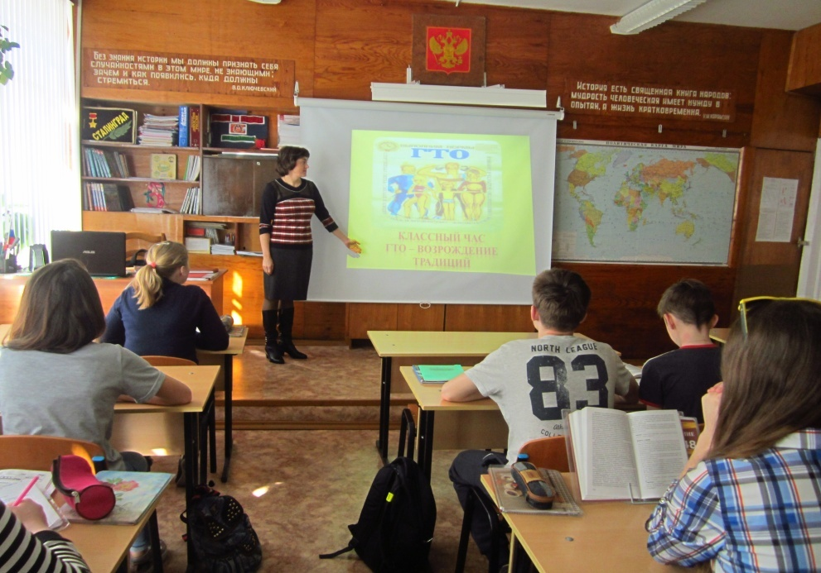
Классный час в 11 классе «ГТО – возвращение традиций» (кл. рук. Пронина О.Н.)

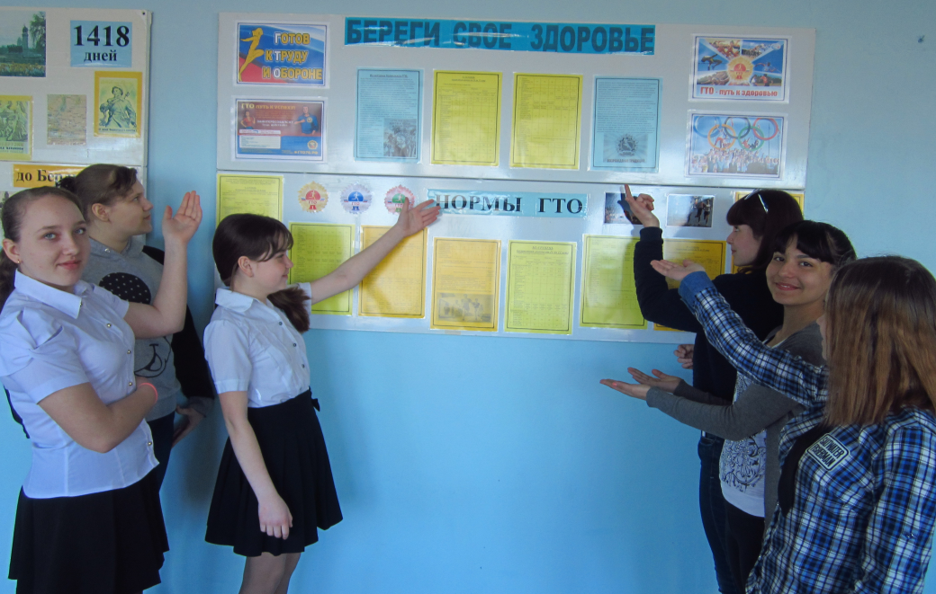
Заседание Совета старшеклассников «Знакомьтесь – нормы ГТО» (8-11 класс)

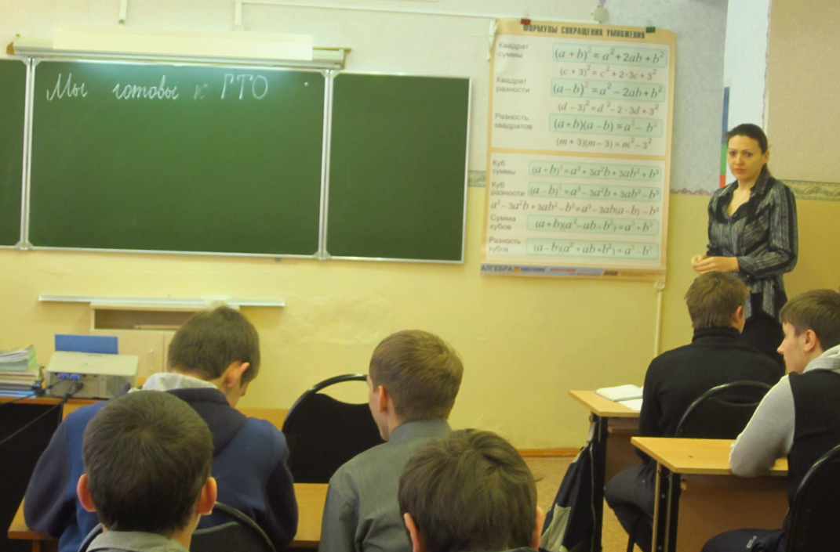
Тестирование учащихся 7-8 классв «Мы готовы к ГТО» (учитель Курдюкова Н.А.)

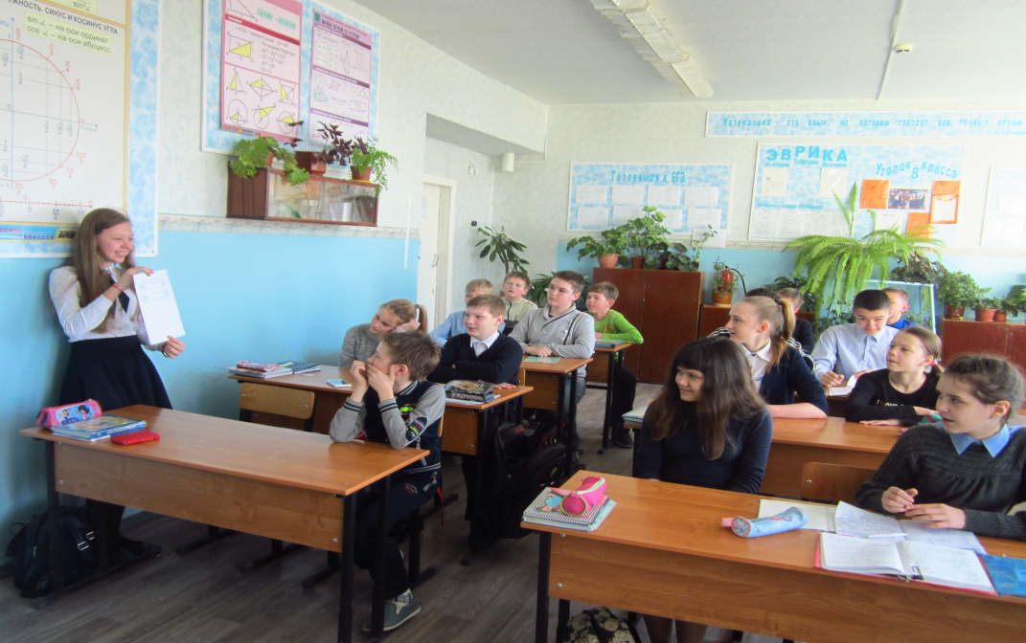
Викторина «Что мы знаем о ГТО» -6 класс (кл. рук. Козлова С.В.)

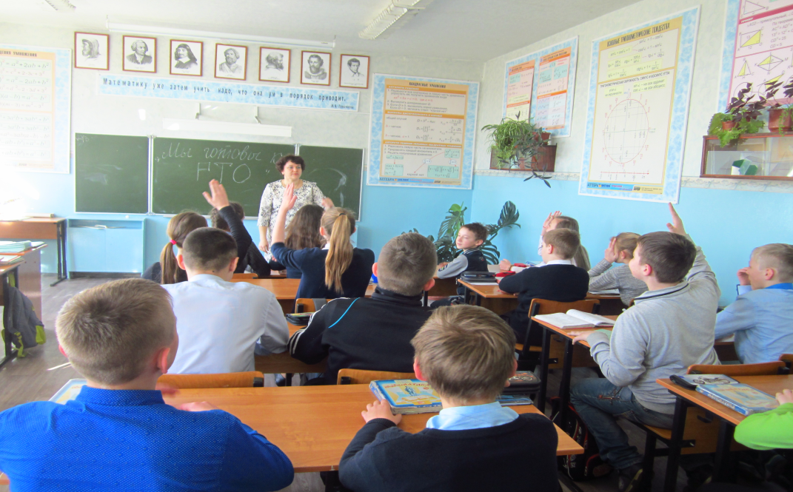
Викторина «Что мы знаем о ГТО» 7 класс (кл. рук. Козлова С.В.)

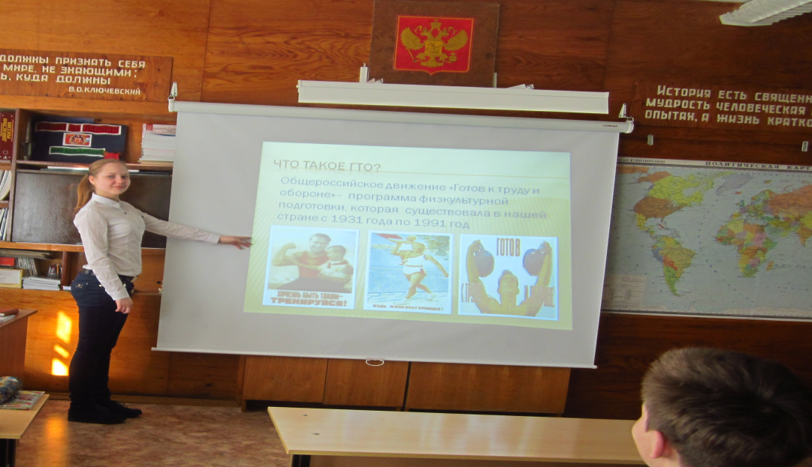
Внеклассное мероприятие «История ГТО» для учащихся 5 классов (кл. рук. Сокрюкина Л.М.)

